Лекція 05.11.2020 р.

Складання формалізованого опису моделі ТК системи

В основу математичного моделювання покладено принцип ідентичності форми рівнянь і однозначність співвідношень між змінними в рівняннях оригіналу і моделі, тобто принцип аналогії об'єкта з моделлю. Основним процесом при моделюванні є формалізація.
Формалізація інформації про деякий об'єкт – це її відображення в певній формі, зведення змісту до форми. Формули, що описують фізичні процеси – це формалізація цих процесів. Радіосхема електронного пристрою – це формалізація функціонування цього пристрою.
Формалізована інформаційна модель – ц певні сукупності знаків (символів), які існують окремо від об'єкта моделювання, можуть піддаватися передачі і обробці. Реалізація інформаційної моделі на комп'ютері зводиться до її формалізації в формати даних, з якими "вміє" працювати комп'ютер.
За допомогою формальних мов будуються формальні інформаційні моделі (математичні, логічні та ін.). Процес побудови інформаційних моделей за допомогою формальних мов називається формалізацією.
Однією з найбільш широко поширених формальних мов є математична. Моделі, сформовані з використанням математичних понять і формул, називаються математичними моделями.
При складанні математичних моделей можуть використовуватися різні математичні засоби опису об'єкта - диференціальні або інтегральні рівняння, теорія множин, теорія графів, теорія ймовірностей, математична логіка та інше.

Прикладом узагальненого запису математичної моделі може служити:
Y = F(X,Q)
де Y, X, Q - відповідно вектори вихідних, внутрішніх і зовнішніх параметрів;
F - деяка відома функція, розмірність якої збігається з розмірністю вектора вихідних параметрів F={f, ..., f}.
У даному випадку існує явний функціональний зв'язок між вихідними параметрами системи (тобто властивостями системи) і її внутрішніми і зовнішніми параметрами. По такій явній залежності легко оцінювати вплив внутрішніх і зовнішніх параметрів на вихідні параметри системи. Однак у більшості випадків у явному виді математичну модель створити не вдається.
Крім внутрішніх, зовнішніх і вихідних параметрів виділяють фазові змінні V = v(W,t).
Фазові змінні характеризують фізичний або інформаційний стан об'єкта, а їх зміни в часі виражають перехідні процеси в об'єкті.
Фазові змінні в загальному випадку є функціями незалежних координат
W={w1, ..., wi, ..., wn}T і часу t.
У загальному випадку математична модель об'єкта може бути представлена в наступному виді: Lv (w, t, v, dv/dt, dv/dt, dv/dw, dv/dw)=0, (2)
або в скороченій формі Lv(W,t)=((W,t)')
Тут L - вектор операторів над фазовими змінними d, ,f - диференціальні, інтегральні оператори, алгебраїчні функції; v(W,t) - шукана функція (фазова змінна); ф - задана вектор- функція.
Прикладом запису ММ в загальному вигляді може служити одномірне хвильове рівняння. du/dx -1/a xdu/dt =0.
Більшість вихідних параметрів Y є функціоналами фазових змінних. Для їх визначення спочатку необхідно при заданих зовнішніх і внутрішніх параметрах розв'язати систему рівнянь - тобто знайти фазові змінні, а вже потім визначити вихідні параметри системи.
Використання принципів блочно-ієрархічного підходу до проектування приводить до ієрархії математичних моделей проектованих об'єктів по рівнях абстракції. Об'єднання рівнів, споріднених по характеру використовуваного математичного апарата, приводить до утворення трьох укрупнених рівнів:
• мікрорівень (моделі з розподіленими параметрами).
• макрорівень (моделі з зосередженими параметрами)
• метарівень (системний рівень)
На мікрорівні типові ММ представлені диференціальними рівняннями в часткових похідних (ДРЧП) разом із крайовими умовами. До цих моделей, які називають розподіленими, відносять рівняння математичної фізики.
Макрорівень використовує представлення про об'єкт, як про дискретний простір.
Математичний опис процесів в об'єктах на макрорівні представляють системами звичайних диференціальних і алгебраїчних рівнянь. Аналітичні рішення таких систем при типових значеннях їхніх порядків у практичних задачах отримати не вдається, тому в САПР переважно використовуються алгоритмічні моделі.
Вихідними для формування ММ об'єктів на макрорівні є компонентні і топологічні рівняння.
Компонентними рівняннями називають рівняння, що описують властивості елементів (компонентів), тобто це рівняння математичних моделей елементів (ММЕ).
Топологічні рівняння описують взаємозв'язки в системі, що моделюється.
У сукупності, компонентні і топологічні рівняння являють собою вихідну математичну модель вузла або виробу.
Очевидно, що компонентні і топологічні рівняння в системах різної фізичної природи відбивають різні фізичні властивості, але можуть мати однаковий формальний вид. Однакова форма запису математичних співвідношень дозволяє говорити про формальні аналогії компонентних і топологічних рівнянь. Такі аналогії існують для механічних, електричних, гідравлічних (пневматичних), теплових об'єктів. Наявність аналогій приводить до практично важливого висновку:
значна частина алгоритмів формування і дослідження моделей у САПР виявляється інваріантною і може бути застосована до аналізу проектованих об'єктів у різних предметних областях.
Єдність математичного апарата формування ММ є особливо зручним при аналізі систем, що складаються з фізично різнорідних підсистем.
Розрізняють фазові змінні двох типів:
1) змінні типу потенціалу (наприклад, електрична напруга) і
2) змінні типу потоку (наприклад, електричний струм).
Кожне компонентне рівняння характеризує зв'язок між різнотипними фазовими змінними, стосовно одного компонента (зв'язок між напругою і струмом).
Моделі можна представляти у виді систем рівнянь або в графічній формі, якщо між цими формами установлена взаємно однозначна відповідність. Як графічну форму часто використовують еквівалентні схеми.

Електричні системи
В електричних системах фазовими змінними є електричні напруги і струми. Компонентами систем можуть бути прості двохполюсні елементи і більш складні двох- і багато- полюсні компоненти. До простих 2-полюсників відносяться наступні елементи:
резистор,
ємність,
індуктивність, що характеризуються одноіменними параметрами R, С, L. двухполюсників:
для R: і = i R (закон Ома),
для C: i = C du/dt,
для L: u = L di/dt,
де u- напруга (точніше, спадання напруги на двухполюснику); і - струм.
Ці моделі лежать в основі моделей інших можливо більш складних компонентів. Велика складність може визначатися нелінійністю рівнянь або обліком залежностей параметрів R, С, L від температури, або наявністю більш двох полюсів. Однак багатополюсні компоненти можуть бути зведені до сукупності взаємозалежних простих елементів.
Топологічні рівняння виражають закони Кірхгофа для напруг (3КН) і струмів (ЗКС). Згідно ЗКН, сума напруг на компонентах уздовж будь-якого замкнутого контуру в еквівалентній схемі дорівнює нулеві, а відповідно до ЗКС сума струмів у будь-якому замкнутому перетині еквівалентної схеми дорівнює нулеві:
Σ u_{k} =0,
Σ і_{Ј} =0,
де к - множина номерів елементів р-го контуру ,
Ј - безліч номерів елементів, що входять у д-і р-перетин.
Прикладом ММ складного компонента може служити модель транзистора.
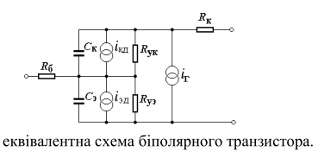
Представлення топологічних рівнянь.
Відомий ряд методів формування ММ на макрорівні. Одержувані з їхньою допомогою моделі розрізняються орієнтацією на ті або інші чисельні методи рішення і набором базисних змінних, тобто фазових змінних, що залишаються в рівняннях підсумкової ММ. Загальним для всіх методів є вихідна сукупність топологічних і компонентних рівнянь.
При записі топологічних рівнянь зручно використовувати проміжну графічну форму представлення моделі у виді еквівалентної схеми, що складає з двохполюсних елементів. Спільність підходу при цьому зберігається, тому що будь-який багатополюсний компонент можна замінити підсхемою із двополюсників.
У свою чергу еквівалентну схему можна розглядати як спрямований граф, дуги якого відповідають гілкам схеми. Напрямку потоків у галузях вибираються довільно (якщо реальний напрямок при моделюванні виявиться протилежним, то це приведе лише до негативних чисельних значень потоку).
Приклад деякої простої еквівалентної схеми і відповідного їй графа приведена на рис. Для конкретності і простоти викладу на рис. 3.6 використані умовні позначки, характерні для електричних еквівалентних схем, по тій же причині далі в цьому параграфі часто застосовується електрична термінологія.
Очевидно, що пояснені вище аналогії дозволяють при необхідності легко перейти до позначень і термінів, звичним для механіків.
Для одержання топологічних рівнянь усі гілки еквівалентної схеми розділяють на підмножини хорд і гілок дерева. Мається на увазі покриваюче (фундаментальне) дерево, тобто підмножина дуг, не утворююче жодного замкнутого контуру, де в число вершин графа (вузлів еквівалентної схеми). На рис. (б) показаний граф еквівалентної схеми рис. (а), товстими лініями виділено одне з можливих покриваючих дерев.
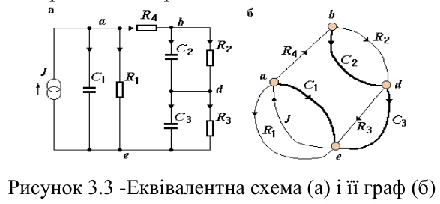

Вибір дерева однозначно визначає вектора напруг U Х і струмів I X хорд, напруг иВД і струмів ІВД гілок дерева і приводить до запису топологічних рівнянь у виді U_{х} + МU_{вд} =0, І - М^{Т} І_{х} = 0
де М – матриця контурів і перетинів. М^{Т} – транспонована М-матриця.
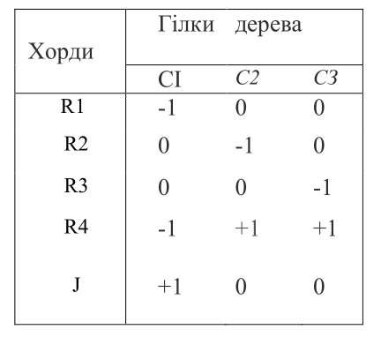

У М-матриці число рядків відповідає числу хорд, число стовпців дорівнює числу гілок дерева. М – матриця формується в такий спосіб. По черзі до дерева підключаються хорди. Якщо при підключенні до дерева р-й хорди д-я галузь входить у контур, що утворився, то елемент М pq матриці дорівнює +1 при збігу напрямків гілки і підключеної хорди; М = -1 при розбіжності напрямків. У противному випадку М = 0. Для схеми на рис. 8 М -матриця представлена у виді табл. 1.

Методи аналізу на мікрорівні.
У САПР рішення диференціальних або інтегрально-диференціальних рівнянь з частками похідними виконується чисельними методами. Ці методи засновані на дискретизації незалежних змінних – їхньому представленні кінцевою множиною значень в обраних вузлових точках досліджуваного простору. Ці точки розглядаються як вузли деякої сітки, тому використовувані в САПР методи – це сіткові методи.
Серед сіткових методів найбільше поширення одержали два методи:
• метод скінчених різностей (МКР)
• і метод скінчених елементів (МКЕ).
Зазвичай виконують дискретизацію просторових незалежних змінних, тобто використовують просторову сітку. У цьому випадку результатом дискретизації є система звичайних диференціальних рівнянь для нестаціонарної, або система алгебраїчних рівнянь для стаціонарної задачі.
В методі скінчених різниць алгебралізація похідних по просторових координатах базується на апроксимації похідних скінчено-різницевими виразами. При використанні методу потрібно вибрати кроки сітки по кожній координаті і вид шаблона. Під шаблоном розуміють безліч вузлових точок, у яких значення змінних використовують для апроксимації похідної в одній конкретній точці.

Математичні методи, покладені в основу алгоритмічних процесів конструювання РЕА, а також процеси організації вхідної та вихідної інформації про проектований об'єкт широко використовують поняття і символи теорії множин.

Основні поняття теорії множин

Під множиною розуміють сукупність певних об’єктів, які об’єднані спільними властивостями. При цьому природа самих об'єктів, що становлять ту або іншу множину нас не буде цікавити. Окремі об'єкти, із яких складається множина, називаються елементами множини.
Елементи множини можуть мати саму різну природу. Наприклад, можна говорити про множину мікросхем, що входять в певну конструкцію РЕА, або про множину креслень, що входять в повний комплект конструкторської документації для виробництва якого-небудь виробу, і т. д.
Множини позначають заголовними буквами латинського алфавіту: X, Y, Z, а елементи множин – відповідними малими літерами того ж алфавіту: х, у, z або малими буквами з індексами: х1, x2, ... y1, у2, ...
Рівність X = {x1, x2, ..., хп} свідчить про те, що елементи х1, х2, ..., хп є елементами множини X.
Множини можна задавати не тільки перерахуванням їх елементів, але і за допомогою описового способу, що вказує характерну властивість, якою володіють всі елементи цієї множини. Наприклад, якщо в усій множини X мікросхем електронного блоку складної радіоапаратури є деяка множина А гібридних інтегральних схем, то це можна записати таким чином: А = {х є Х: х – гібридна інтегральна схема}, що читається так:
множина А складається з елементів х множини X, які володіють тими ж властивостями, що й х гібридної інтегральної схемою. Тут введено нове позначення «є», що означає, що об'єкт х є елементом множини X. Якщо ж деякий об'єкт у не належить множині Х то цю умову записують у вигляді у ∉ X.
Залежно від кількості елементів усі множини поділяються на скінченні та нескінченні. Множина називається скінченною, якщо вона містить скінченну кількість елементів, тобто є реальна або потенціальна можливість перерахувати всі її елементи. Інакше кажучи, існує натуральне число, яке виражає кількість елементів множини. Наприклад, множина вершин трикутника, множина студентів в університеті тощо.
Відповідно, нескінченною називається множина, яка містить нескінченну кількість елементів, тобто не існує натурального числа, що дорівнює кількості елементів. Нескінченні множини, в свою чергу, поділяються на зліченні та незліченні (континуальні). Елементи зліченної множини можна поставити у відповідність ряду натуральних чисел. Наприклад, множина всіх парних, непарних, дробових, раціональних чисел тощо. Множину називають не більше, ніж зліченною, якщо вона є або скінченною, або зліченною. Елементи незліченної множини не можна підрахувати за допомогою натурального ряду (множина дійсних, ірраціональних чисел; множина точок на прямій, у квадраті; множина всіх підмножин зліченної множини).
У теорії множин вводиться поняття порожньої множини, в якій не міститься жодного елемента. Порожню множину позначають спеціальним символом Ø. Так, наприклад, якщо множина X порожня, то пишуть X = Ø. Поняття порожньої множини аналогічно нулю в алгебрі чисел.
Крім порожньої множини, також часто використовується поняття універсальної множини (позначається U або 1) або одиничної множини, яка містить певні множини та всі множини, утворені в результаті операцій над даними множинами. Ця множина відповідає одиниці в алгебрі чисел. Таке безліч має володіти тим властивістю, що перетин з ним будь-якою множиною X дає в результаті цю ж множину X.
У конкретних програмах в якості універсальної множини можуть використовуватися різні загальні підмножини. Наприклад, серед множини комплектів конструкторських документів на виготовлення виробів РЕА повний комплект конструкторських документів є універсальною множиною цих документів або коли при розгляді множин мікросхем окремих субблоків РЕА виділяють універсальну безліч таких мікросхем на всю цю радіоелектронну апаратуру в цілому.
Послідовність з п елементів множини називають n-рядком. На відміну від звичайної множини, де порядок елементів байдужий, в n-рядку обов'язково задається певна послідовність.
Кількість елементів множини X = {х1, х2 ,…хп } називається її потужністю і позначається так: |Х| — потужність множини Х, |Х| = п.
Визначення 1.1. Булеан $B(M)$ множини $M$ – є множина всіх підмножин множини $M$, при цьому $M$ називається універсумом (універсальною множиною або простором) і часто позначається $U$.
Визначення 1.2. Потужність множини (кардинальне число) – кількість елементів множини. Потужність множини позначається $|M|$ або $\text{card} M$. Потужність булеана визначається формулою:
$|B(M)|=2^{|M|}$. (1.1)
Кінцева множина містить кінцеве число елементів.
Порожня множина $∅$ не містить жодного елемента, його потужність дорівнює нулю: $|∅|=0$.
Приклад 1.2. Дано: множина $A=\left\{1,2,3\right\}$. Знайти: $|A|, B(A), |B(A)|$.
Розв’язок. Потужність множини $A$ визначається кількістю елементів: $|A|=3$. Потужність булеана множини А обчислюється за формулою (1.1): $|B(A)|=2^{|A|}=2^{3}=8$. Булеан множини $A$ містить порожню множину – $∅$; всі одноелементні підмножини множини $A$ – $\left\{1\right\}$, $\left\{2\right\}$, $\left\{3\right\}$; всі двоелементні підмножини множини $A$ – $\left\{1,2\right\}$, $\left\{2,3\right\}$, $\left\{1,3\right\}$; триелементну підмножину, що співпадає із самою множиною – $\left\{1,2,3\right\}$:
$B(A)= \left\{ ∅, \left\{1\right\}, \left\{2\right\}, \left\{3\right\}, \left\{1,2\right\}, \left\{2,3\right\}, \left\{1,3\right\}, \left\{1,2,3\right\} \right\}$.
Таким чином, булеан множини А складається з порожньої множини, трьох одноелементних підмножин множини А, трьох двоелементних підмножин множини А та самої множини А.

Множина X подібна множині Y, якщо обидва ці множини складаються з одних і тих самих елементів. Якщо множина X повністю утримується в множині Y і при цьому |Х | <| Y |, то говорять, що множина X є підмножиною множини Y: X є Y.
У разі коли X є Y і одночасно має місце рівність X = Y, то множини X і Y збігаються, рівні. Символічна запис X ∉ Y означає, що множина X не збігається з множиною Y.
Із означень випливає, що для будь-яких множин A, B та С,
якщо A = B, то В = А;
якщо А = В та В = С, то А = С.
Деякі елементи множин можна вважати еквівалентними в тому випадку, коли будь-який з цих елементів за певних умов можна замінити іншим, тобто дані елементи знаходяться у відносній еквівалентності.
Приклад: належності до однієї функціональної групи мікросхем або до одного класу типорозмірів і т. д.
Термін «відношення еквівалентності» будемо застосовувати при виконанні наступних умов:
1) кожен елемент еквівалентний самому собі;
2) висловлювання, що два елементи є еквівалентними, не вимагає уточнення того, який з елементів розглядається першим, а який другим;
3) два елементи, еквівалентні третьому, еквівалентні між собою.
Введемо для позначення еквівалентності символ ~, тоді розглянуті умови можна записати наступним чином:
1) х ~ Х (рефлективність);
2) х ~ Уу ~ х (симетричність);
3) х ~ У і у ~ z х ~ z (транзитивність).
Отже, ставлення R називають ставленням еквівалентності, якщо воно рефлексивно, симетрично і транзитивній.
Очевидно, що всі елементи одного і того ж класу еквівалентності еквівалентні між собою (властивість транзитивності). Тоді всякий елемент ХХ може знаходитися в одному і тільки одному класі еквівалентності, тобто в цьому випадку безліч X розбивається на деяку непересічне підмножина класів еквівалентності , де J - деяка множина індексів.
Таким чином, кожному відношенню еквівалентності на безлічі X відповідає деякий розбиття безлічі X на класи.
Часто стикаються з відносинами, які визначають певний порядок розташування елементів множини. Наприклад, в процесі автоматизованого конструювання потрібно вводити множину одних вихідних даних раніше або пізніше, ніж множину інших. При цьому може виявитися, що елементи однієї множини більше або менше елементів іншої і т.д. У всіх цих випадках можна розташувати елементи множини X або групи елементів в деякому порядку (наприклад, у вигляді спадної або зростаючій послідовності), тобто ввести відношення порядку на множині X.
Множину X називають упорядкованою, якщо будь-які два елементи х і у цієї множини можна порівняти, тобто якщо для них виконується одна з умов: х <у, х = у, у <х.
Упорядковану множину називають кортежем. У загальному випадку кортеж – це послідовність елементів, тобто сукупність елементів, в якій кожен елемент займає цілком певне місце. Елементи упорядкованої множини називаються компонентами кортежу. Прикладами кортежу може служити упорядкована послідовність чисел арифметичної або геометричної прогресій, послідовність технологічних операцій при виготовленні якого-небудь радіоелектронного вироби, упорядкована послідовність настановних позицій друкованої плати для закріплення конструктивних елементів.
У всіх цих множинах місце кожного елемента цілком визначено і не може довільно змінюватись.
При обробці конструкторської інформації на ЕОМ часто використовують відносини домінування. Кажуть, що х є X домінує над у є X, т.б. х>>у, якщо елемент х в чому-небудь перевершує (має пріоритет) елементу у тієї ж множини. Наприклад, під х можна розуміти один із списків даних, який повинен надійти на обробку першим.
При аналізі декількох конструкцій РЕА будь-якої з них повинен бути відданий пріоритет, оскільки ця конструкція має кращі, з нашої точки зору, властивостями, ніж інші, тобто конструкція х домінує над конструкцією у.
Властивість транзитивності при цьому не має місця. Дійсно, якщо, наприклад, конструкцію х з яких-небудь одним параметрам віддали перевагу конструкції у, а конструкцію у по будь-яким іншим параметрам віддали перевагу конструкції z, то звідси ще не випливає, що конструкції х повинно бути віддано перевагу в порівнянні з конструкцією р.

Способи завдання множин:
1. Перелік елементів – найбільш природний спосіб завдання множини, коли множина, яка складається з елементів, задається списком своїх елементів $\left\{a,b,c\right\}$, $M=\left\{1,2,3,4\right\}$.
2. За допомогою характеристичної властивості елементів – універсальний спосіб завдання множини, коли властивості її елементів можуть бути описані виразом. M={x | x, що мають властивість Q} або $M=\left\{x | P(x)\right\}$;
$A=\left\{x | x=2^{k}, k∈N\right\}$; $B=\left\{x| \text{sin}x=1\right\}$;
3. Аналітичний, за допомогою символів операцій над множинами та дужок. $X=(A∪B)∩C$
4. Геометричне зображення множин ( рисунок).
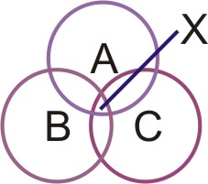

Діаграма Ейлера для ілюстрації множини $X$

З кількох множин можна утворити іншу множину шляхом операцій над ними. Основними операціями над множинами є бінарні операції (коли з двох множин утворюється третя) об’єднання, перетин, різниця; як унарну операцію (із однієї множини утворюється інша) можна розглядати доповнення.

Дії над множинами.
Над множинами, як і над іншими математичними величинами, можна робити деякі дії, наприклад виконувати перетин множин, їх об'єднання, віднімання, знаходити доповнення, декартовій перетвір і ін..
Об'єднанням множин Х і Y називається множина, що складається зі всіх тих і тільки тих елементів, що належать хоча б одній з множин Х, Y, тобто належать Х або належать Y. Позначається через Х∪Y.
х ∈ X∪Y ↔ x∈X або x∈Y.
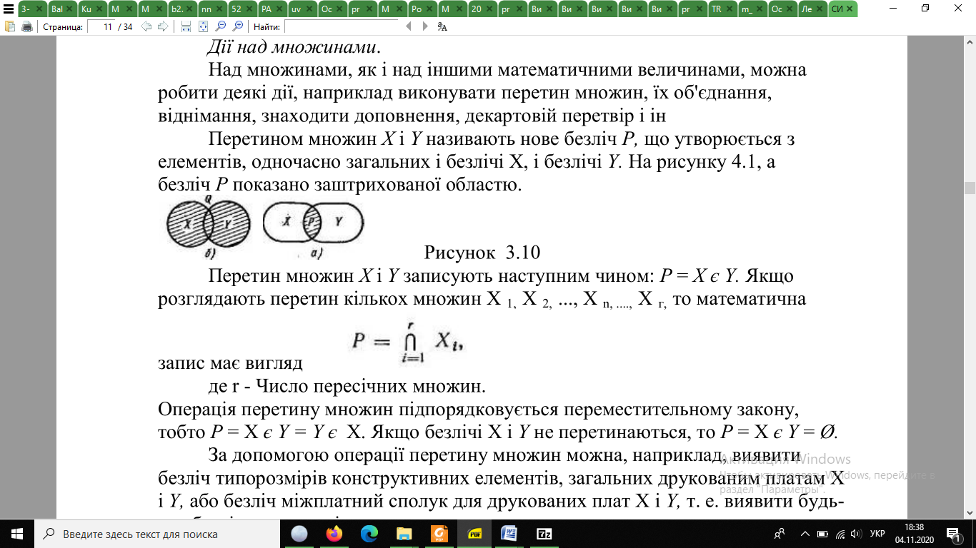
Наприклад: Х ={1,2,3,4,5} і Y={2,4,6,7},те Х∪Y={1,2,3,4,5,6,7}.
За допомогою цієї операції можна підрахувати, наприклад, число типорозмірів конструктивних елементів для друкованих плат X і Y або загальне число зовнішніх електричних з'єднань друкованих плат X і Y.
Перетином множин Х і Y називається множина, що складається зі всіх тих і тільки тих елементів, що належать як множині Х, так і множині Y, позначається Х∩Y (іноді називається добутком множин).
х ∈ X∩Y ↔ x∈X і x∈Y.
Наприклад: Х ={1,2,3,4,5} і Y={2,4,6,7},те Х∩Y={2,4}.
За допомогою операції перетину множин можна, наприклад, виявити безліч типорозмірів конструктивних елементів, загальних друкованим платам X і Y, або безліч міжплатний сполук для друкованих плат X і Y, т. е. виявити будь-яку безліч, що володіють певними загальними властивостями.
Множини Х і Y називаються множинами що не перетинаються, якщо вони не мають загальних елементів, тобто якщо Х∩Y=∅.
Кажуть, що множини Х і Y знаходяться в загальному положенні, якщо виконуються наступні три умови:
- ∃ х∈Х та х∉Υ;
- ∃ y∈Y та y∉X;
- ∃ х∈Х та х∈Υ.
Між двома множинами Х і Y може бути одне з п'ятьох відношень:
X = Y;
X⊂Y;
Y⊂X;
X∩Y = ∅; Х та Y знаходяться в загальному положенні.
Операції об'єднання і перетину множин володіють комутативним і асоціативним властивостями (характерний перемісний закон):
Х∩Y= Y ∩Х,
(Х∩Y) ∩Z = Х∩(Y∩Z) = Х∩Y∩Z.
Різницею множин Х і Y називається множина, що складається зі всіх тих і тільки тих елементів, що належать множині Х й не належать множині Y, позначається Х\Y.
х ∈ X\Y ↔ x∈X и x∉Y.
Наприклад: Х ={1,2,3,4,5} і Y={2,4,6,7},те Х\Y={1,3,5}.
На відміну від двох попередніх операцій, різниця двох множин визначена для двох множин, тобто суворо двомісна, некомутативна (X \Y≠Y \X).
За допомогою цієї операції можна виявити суто індивідуальні ознаки об'єкта, наприклад кількість типорозмірів конструктивних елементів, що належать тільки платі X.
Роль одиниці в алґебрі множин грає “універсальна множина” U, що задовольняє наступну умову: Х ∩ U = Х, Х ∪ U = U (немає аналогії в звичайній алґебрі) .
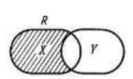
Доповненням множини Х називається множина всіх елементів, що не належать Х, а належать $\bar{X}=U$. Доповненням множинах по відношенню до безлічі Y називають безліч X, що складається з елементів множини Y, не належать безлічі X.
$\bar{X}=\left\{x:x∈U u x∉X\right\}$.
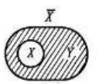
З визначення випливають наступні властивості: $X∩\bar{X}=∅; X∪\bar{X}=U$.
За допомогою операції доповнення безлічі можна виявити всі додаткові, відсутні ознаки проектованого вироби і піддати їх аналізу.
Справедливі наступні тотожністі алґебри множин:
- (X ∪ Y) ∩ Z = (X ∩ Z) ∪ (Y ∩ Z);
- у звичайній алґебрі ми не можемо замінити в дистрибутивному законі дію додавання множенням, а дію множення додаванням, тому що це призводить до хибного виразу (ab)+c = (a+c)(b+c). Але в алґебрі множин подібний вираз має зміст: (X ∩ Y) ∪ Z = (X ∪ Z) ∩ (Y ∪ Z);
- якщо Y ⊆ X, те X ∩Y = Y, X ∪ Y = X;
- якщо Y = X, те X ∩ X = X, X ∪ X = X;
- $\overline{X∪Y}=\bar{X}∩\bar{Y}$;
- $\overline{X∩Y}=\bar{X}∪\bar{Y}$.
Тотожністі 5) і 6) звичайно називаються тотожністями Де-Моргана.

Теорію множин можна побудувати формально, використовуючи аксіоматичний підхід. Перерахуємо основні аксіоми теорії множин:
Аксіома існування. Існує хоча б одна множина.
Аксіома об’ємності (екстенціональності). Якщо множини А та В складаються з тих самих елементів, тоді вони збігаються (рівні) А = В.
Аксіома об’єднання (пари). Для довільних множин А та В існує множина, елементами якої є всі елементи множини А та всі елементи множини В і яка ніяких інших елементів не містить.
Із аксіом об’ємності та об’єднання випливає, що множина, яка задовольняє умову об’єднання, єдина. Назвемо цю множину об’єднанням множин А та В. Це можна записати так: С = А È В.
Аксіома різниці. Для довільних множин А та В існує множина, елементами якої є ті, і лише ті елементи множини А, які не є елементами множини В.
Аналогічно із аксіоми об’ємності та аксіоми різниці випливає, що існує лише одна множина, яка містить ті елементи множини А, що не містяться в множині В. Назвемо цю множину різницею множин А та В: С = А \ В.
Аксіома степеня. Для кожної множини А існує множина В(А) (булеан), елементами якої є всі підмножини множини А, і лише вони.
Аксіома існування порожньої множини. Існує така множина Æ, якій не належить жодний елемент.

Основні позначки теорії множин

Позначка | Значення
 | Знак слідування, імплікації
→ | Звідси слідує
⊃ | Скрізь
⇔ | Рівносильність
∀ | Будь-який
∃ | Квантор існування, існує
$$∃$$ | Не існує
$$∃ !$$ | Існує і єдиний
⊆ | Підмножина, включено в
⊇ | Надмножина, включає в себе
⊊ | Власна підмножина
⊋ | Власна надмножина
∪ | Об’єднання
⋂ | Пересікання
\ | Різниця множин
∈ | Належить
∉ | Не належить
∅ | Порожня множина
{} | Множина елементів
{|} | Множина елементів, що задовольняє умові
≡ | Логічна еквівалентність
~ | Еквівалентність

